

**Salud y educación: un análisis sobre la vida y afecciones de la actividad universitaria en estudiantes de Antropología de la Universidad Alberto Hurtado**

Departamento de Antropología

Métodos Cuantitativos II

Estudiantes: Javiera Bustos, Francisca Delgado, Sheila Fogarty, Elisa Matte y Vanessa Smith

Docente: Sebastián Muñoz

Ayudante: Gino Ocampo

21 de junio de 2023

**Introducción**

En este informe escrito se presentan los antecedentes y resultados de lo que ha sido un trabajo investigativo de análisis cuantitativo, acerca de los hábitos de vida saludable de los estudiantes de la carrera de antropología de la Universidad Alberto Hurtado, y su relación con el rendimiento académico. Dentro de este mismo espacio analítico, nos enfocamos en las tendencias entre las diferentes generaciones que han atravesado un contexto pandémico y post-pandémico en su formación universitaria.

Para ello, fue necesaria la contextualización conceptual de las principales dimensiones de nuestro problema de investigación, a partir por nuestro objeto de estudio, es decir, estudiantes universitarios como sujetos que se desenvuelven en un sistema educativo que evalúa estandarizadamente las capacidades de los estudiantes de responder a dinámicas de enfoque cualitativo o cuantitativo.

Ahora bien, el enfoque de la presente investigación apunta a la construcción de hábitos diarios/semanales que realizan dichos sujetos durante su periodo de formación académica, los cuales constituyen patrones de comportamiento que condicionan el estilo de vida que estos tienen. Para comprender qué implica la comprensión de hábitos saludables en esta investigación, fue necesario diseccionar este concepto en 2 subdimensiones, las cuales son: Alimentación y actividad física y/o deporte. En este sentido, y a través de un marco teórico que lo respalda, entenderemos que la gestión de dichos aspectos de la vida cotidiana están directamente relacionados con el rendimiento académico en la vida universitaria.

De esta forma, analizaremos los resultados obtenidos en la encuesta realizada a las y los estudiantes de antropología, donde nos enfocaremos en las tendencias entre las generaciones de estudiantes que ingresaron a la universidad durante el periodo de la pandemia del COVID-19 y las que ingresaron posterior a esta, sosteniendo la hipótesis de la diferencia en el nivel de satisfacción autopercibido por cada una de estas.

1. **Presentación de antecedentes y problema de investigación**

Dentro de la vida académica de un estudiante universitario, las decisiones que toma diariamente afectan de una u otra manera su rendimiento académico, entendido “como el sistema que mide los logros y la construcción de conocimientos en los estudiantes, los cuales se crean por la intervención de didácticas educativas que son evaluadas a través de métodos cualitativos y cuantitativos en una materia (Jiménez, 2000, como se citó en Erazo, 2012). Las decisiones que toman los estudiantes dentro del periodo de formación universitario pueden considerarse parte constante de la construcción de nuevos hábitos de vivir y desenvolverse a diario, conformándose como un nuevo estilo de vida en un periodo concreto del crecimiento, las autoras Sánchez-Ojeda & Luna-Bertos (2015) al respecto señalan que:

El estilo de vida se ha definido como el conjunto de pautas y hábitos comportamentales cotidianos de una persona y como aquellos patrones de conducta individuales que demuestran cierta consistencia en el tiempo, bajo condiciones más o menos constantes y que pueden constituirse en dimensiones de riesgo o de seguridad dependiendo de su naturaleza (p. 1910)

En cuanto al estilo de vida diario, los seres humanos desarrollan distintos tipos de actividades que impactan en su vida personal. Los hábitos de vida saludable, por ejemplo, comprenden una serie de conocimientos y acciones que los individuos desarrollan para mantener o mejorar su salud, además, son aprendidos a través del tiempo, es decir, son parte de su historia personal (Sánchez-Ojeda & Luna-Bertos, 2015). Para efectos de este trabajo, consideraremos como parte fundamental de los hábitos de vida saludable dos dimensiones concretas desarrolladas dentro de un periodo de dos semanas: en primer lugar la realización de actividad física constante y en segundo lugar el tipo de alimentación que llevan.

La actividad física, conlleva beneficios directos, y su realización, a través de pautas de ejercicio de al menos treinta minutos diarios ha demostrado estar directamente relacionada con un aumento del rendimiento académico (González y Portolés, 2016). Con respecto a la realización de actividades físicas por parte de estudiantes, Sepúlveda et al. (2016) concluyen que los alumnos que realizan constantemente actividad física tienen un mejor rendimiento académico por sobre los que no realizan, e instan a los investigadores a que pongan sobre la mesa la importancia de la actividad física sistemática de cara a enfrentar procesos educacionales (p. 8). En términos de alimentación saludable, Ibarra et al. (2020) sostienen que “en la relación entre los hábitos alimentarios y el rendimiento académico, se ha demostrado que existe asociación entre el consumo regular de las tres comidas principales -desayuno, almuerzo y cena- y un mejor rendimiento académico” (p. 294). Por esto mismo, nos concentramos en los elementos de una dieta equilibrada en cuanto al consumo de proteína -animal y vegetal-, lácteos, frutas y verduras.

Un elemento importante que considerar en nuestro contexto como estudiantes universitarios en tiempos post-pandémicos es la gran influencia que la pandemia de COVID-19, la distancia social, la universidad virtual, y la cuarentena ha tenido sobre la cotidianidad– y así sobre ambos rendimientos académicos y hábitos saludables– de estudiantes. En un estudio cuantitativo realizado con estudiantes de la Universidad Maastricht en los Países Bajos, exploraron cómo el cambio desde aprendizaje cara-a-cara a virtual influyó al aprendizaje autorregulado por los estudiantes, cómo los estudiantes adaptaron al aprendizaje virtual de emergencia, y cuáles son los beneficios y dificultades del aprendizaje virtual para los estudiantes (Biwer, et al., 2021). El estudio, que se realizó a través de un cuestionario con una muestra de 1,817 estudiantes de pregrado y posgrado, identificó 4 grupos de aprendizaje en base de las estrategias empleadas por los estudiantes frente el inesperado cambio al aprendizaje virtual: los estudiantes que respondieron de forma negativa (“abrumados” y “rendidores”) y los que respondieron de forma positiva (“mantenedores” y “adaptadores”) (Biwer, et al., 2021). Notablemente, los estudiantes que respondieron de forma negativa– la mayoría de los encuestados– también reportaron experimentar desmotivación hacía sus estudios que no estaba antes de la pandemia, además que tener dificultades al organizar sus tiempos y enfocarse (Biwer, et al., 2021). Sin embargo, existen estudios que parecen estar en desacuerdo con Biwer, et al. (2021). Lobos et al. (2023) por ejemplo sugiere, en base de una investigación cuantitativa con estudiantes universitarios en Chile, Venezuela, Uruguay, y Ecuador que el aprendizaje virtual de emergencia fue bien recibido por la mayoría de los encuestados. De hecho, argumenta por una incorporación más normalizada de este tipo de aprendizaje a distancia.

Por último, Plakhotnik et al. (2021) explican cómo la autopercepción del bienestar propio entre estudiantes está ligado a un mejor rendimiento académico, motivación, y salud mental. Al realizar un estudio de carácter cuantitativo con estudiantes en Francia, Alemania, Rusia y el Reino Unido, encontraron que el bienestar estudiantil disminuyó mayormente por preocupaciones de que los estudiantes no terminase sus estudios en tiempos pandémicos, lo cual implica afectar ambos al rendimiento académico y los hábitos cotidianos de los estudiantes.

**1.2 Justificación, Pregunta de Investigación, y Objetivo de Investigación**

Las conclusiones de Ibarra et al. (2020), González y Portolés (2016), y Sepúlveda et Al. (2016) demuestran una relación directa entre el rendimiento académico y los hábitos de vida saludables. Por lo mismo, nos enfocamos en dos problemas centrales: hábitos de vida saludable y rendimiento académico. A nuestra investigación no le interesa enfocarnos meramente en la relación entre los hábitos saludables y el rendimiento académico. Más bien, queremos explorar esa relación dentro del contexto post-pandémico en el cual nos encontramos. Además estar interesadas en explorar el efecto pandémico sobre nuestra carrera por la experiencia propia de nosotras como estudiantes de una generación “pandémica”, la bibliografía presentada en este informe argumenta por la relevancia de dicha exploración. La discrepancia entre los resultados de Biwer, et al. (2021) y Lobos, et al. (2023) nos hace intrigadas por explorar el contexto pandémico. Además, como demuestra Plakhotnik, et al. (2021), el impacto de la experiencia universitaria pandémica sobre el percibido bienestar de estudiantes en múltiples países sugiere efectos negativos en el rendimiento académico y los hábitos cotidianos de los estudiantes. Este último encontramos bastante importante considerar, dado que implica que hay otro factor que afecta a ambos conceptos que esperamos explorar en esta investigación, y por lo tanto lo encontramos pertinente al estudio de la cuestión pandémica. Por lo tanto, planteamos la siguiente pregunta guía: **¿Cómo se ven afectados por la pandemia los hábitos de vida saludable y el desempeño académico entre los estudiantes de Antropología de la Universidad Alberto Hurtado?**

El objetivo general de la investigación es explorar cómo se ven afectados por la pandemia los hábitos de vida saludable y el desempeño académico entre los estudiantes de Antropología de la Universidad Alberto Hurtado.

**1.3. Hipótesis**

Apoyándonos en los resultados obtenidos de nuestra investigación, es decir, en los resultados de la encuesta realizada a los y las estudiantes de antropología de la Universidad Alberto Hurtado, indagaremos en el nivel de proporcionalidad existente entre los hábitos de vida saludables que estos poseen y la autoevaluación que estos señalan sobre sus respectivos rendimientos académicos. Basándonos en lo anterior, buscamos responder a la siguiente pregunta **¿Cómo se ven afectados por la pandemia los hábitos de vida saludable y el desempeño académico entre los estudiantes de Antropología de la Universidad Alberto Hurtado?**

Ahora bien, además de como señalan los estudios citados anteriormente, en base a nuestra propia experiencia como estudiantes creemos que sí existe una relación directa entre las condiciones materiales, es decir, nuestros hábitos de vida y los niveles de nuestro rendimiento académico.

Lo atractivo de nuestra propuesta, apunta a comparar las tendencias entre las generaciones de estudiantes que cursaron la universidad en un contexto pandémico y las que no, debido a que en este periodo la vida se vio atravesada de múltiples formas, donde la cotidianidad se vio modificada por completo. De esta forma, nosotras como estudiantes que vivimos la experiencia de cursar parte de su formación académica en el contexto pandémico, sostenemos como hipótesis que existe una diferencia en los niveles de satisfacción autopercibido por las y los estudiantes que estudiaron en la universidad durante un periodo pandémico en comparación con los que no, donde los primeros indican menores niveles de satisfacción en comparación con los segundos, debido a la serie de condiciones materiales que influyeron en que los hábitos de salud se vieran interrumpidos, descontinuados o alterados durante el periodo de la pandemia del COVID-19.

**1.4. Marco teórico**

1. Hábitos saludables:

Para el uso práctico y analítico de este trabajo, consideraremos el concepto de hábitos saludables como el conjunto de actividades que componen los distintos aspectos de la salud física, psíquica y emocional de los sujetos. En este caso reconoceremos como hábitos saludables la realización de actividad física y la alimentación.

Como señalan Sánchez-Ojeda y Luna-Bertos (2015) los hábitos de vida saludable son prácticas adquiridas a lo largo de la vida y las experiencias de las personas, por lo que no existen hábitos saludables absolutos, es por eso que todos los aspectos de estos hábitos son autopercibidos por los participantes de este estudio.

2. Rendimiento académico / Satisfacción académica:

Para entender los conceptos de rendimiento académico y satisfacción académica, decidimos agruparlos en una misma categoría y así dar cuenta de que existe una cierta relación entre estos dos ejes. Inspiradas por las consideraciones de Insulza et al (2014), consideramos que la satisfacción académica tiene que ver con una autoevaluación subjetiva de cada estudiante, en cuanto a su desarrollo y desempeño en relación a sus resultados y experiencias en el ámbito académico, es decir, con los resultados cuantitativos - o calificados- logrados bajo un marco de exigencia. Junto a esto, consideraremos la concentración en clases, el tiempo dedicado al estudio, y el rendimiento en cuanto a entregas de trabajos autopercibidos por los alumnos participantes como indicadores principales.

(2 p)

1. **Análisis de resultados**

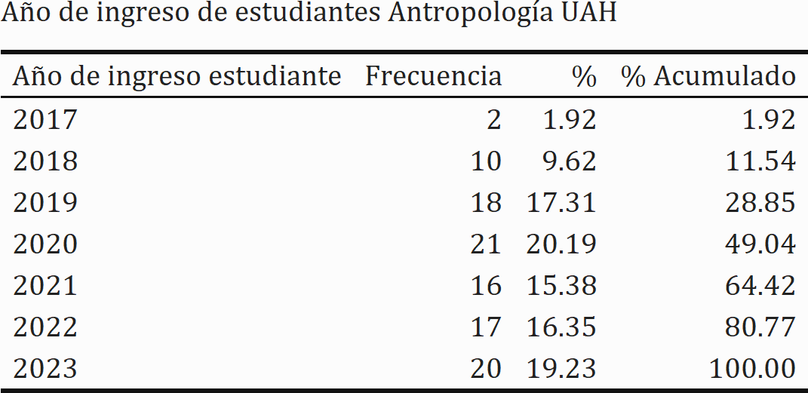

Como primera instancia, y directamente relacionado a nuestro interés de estudio y análisis, nos parece pertinente presentar una tabla que muestre el año de ingreso de cada estudiante participe de la encuesta para esta investigación. Podemos ver cómo al menos 30 estudiantes ingresaron en un periodo pre pandémico, distribuyendose entre los años 2017, 2018 y 2019; luego se muestra que, 37 estudiantes ingresaron durante plena pandemia, en los años 2020 y 2021; y 37 estudiantes ingresaron post pandemia, es decir entre los años 2022 y 2023. Al considerar los resultados obtenidos en los gráficos bivariados a continuación, consideraremos principalmente a los estudiantes que reportaron entrar entre los años 2020 y 2023 por la falta de respuestas entre estudiantes de la generación 2018 y 2017. Consideramos a los estudiantes del año 2019 también, sin embargo, evitaremos hacer conclusiones sobre generaciones “prepandémicas” dado que solo tenemos una generación con que trabajar.

**Gráfico n°1:consumo de proteína animal**

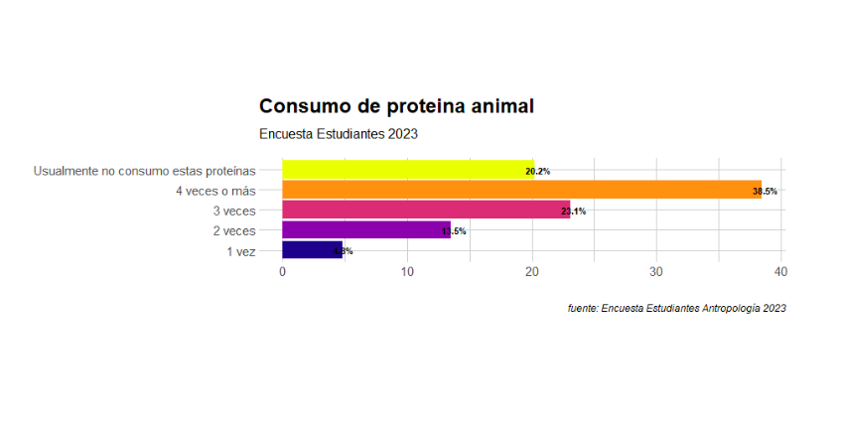

En cuanto a la dimensión de hábitos saludables, consideramos la alimentación como un aspecto que influye directamente en la calidad de vida de las y los estudiantes, y para ello nos apoyamos en indicadores concretos como el consumo de proteína animal. El siguiente gráfico de barras ilustra la frecuencia de consumo de proteína animal del estudiantado de la carrera semanalmente, y podemos observar que:

Hay una fuerte tendencia hacia la respuesta “4 veces o más”. Es decir, el 38,5% del estudiantado consume proteína animal más de 4 veces durante la semana. Si nos fijamos en las otras respuestas, el consumo de proteínas de origen animal bajo las 4 veces por semanas sigue entrandonos cifras significativas -como lo es con la respuesta 3 veces a la semana-. Por otro lado, hay un alto porcentaje de estudiantes que señala que “usualmente no consume este tipo de proteínas”, correspondiendo a un 20,2% del estudiantado. Finalmente, tan solo el 4,8% del estudiantado afirma que su consumo de proteína animal tiene una frecuencia de 1 vez a la semana.

**Gráfico nº2: consumo proteína no animal**

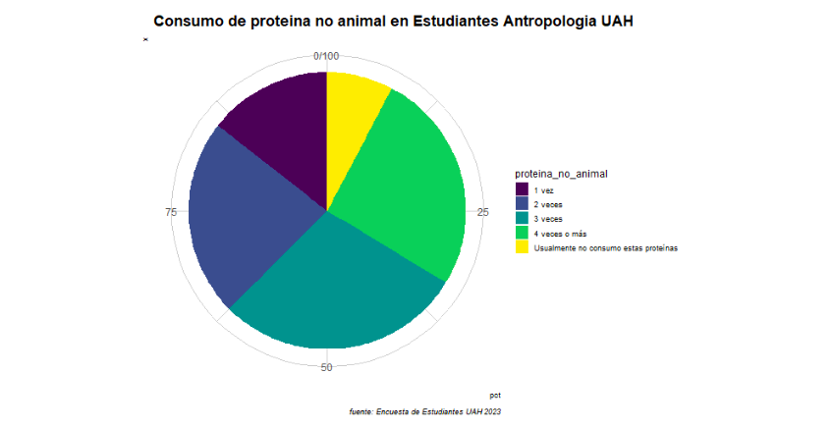

Siguiendo la línea analítica de la alimentación, el siguiente gráfico circular ilustra la distribución de niveles de consumo de proteína no animal dentro de los estudiantes encuestados. Como podemos observar, del 100% de los estudiantes encuestados, existe una tendencia de casi el 30% de estos que señalan consumir un promedio de 3 veces por semana proteína no animal, al igual que casi un 30% señala consumir 4 veces o más. Luego, aproximadamente el 20% de los encuestados afirma consumir 2 veces a la semana proteína no animal, seguido por aproximadamente el 15% de los estudiantes que afirman consumir solo 1 vez a la semana este tipo de proteína. Finalmente, un aproximado del 5% de los encuestados afirma que usualmente no consume este tipo de proteínas en su dieta semanal.

(¿hasta qué punto es saludable?)

**Gráfico nº3: consumo de lácteos**

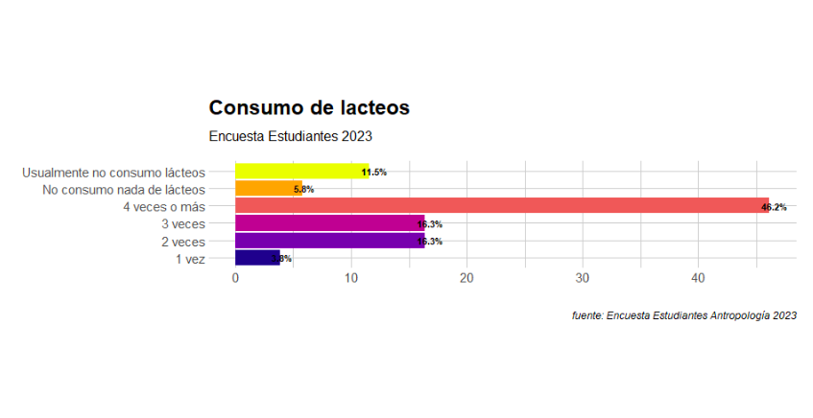

Continuando el análisis de los hábitos de alimentación de los estudiantes encuestados, en el siguiente gráfico de barras podemos observar los niveles de consumo de lácteos que la población estudiada tiene dentro de una semana.

Podemos observar que existe una considerable moda en la respuesta “4 veces o más”, con un 46,2% de los estudiantes que afirman que consumen productos lácteos al menos 4 veces a la semana. Luego, podemos observar que los estudiantes que consumen 3 veces y 2 veces productos lácteos a la semana es prácticamente la misma, con el 16,3% de respuestas respectivamente. A continuación, el 11,5% de los encuestados señala que no consume productos lácteos usualmente, seguido por el 5,8% que afirma no consumir en lo absoluto ningún tipo de productos lácteos. Finalmente, tan solo el 3,8% de los estudiantes señala consumir 1 vez a la semana productos lácteos.

**Gráfico nº4: atención en clases**

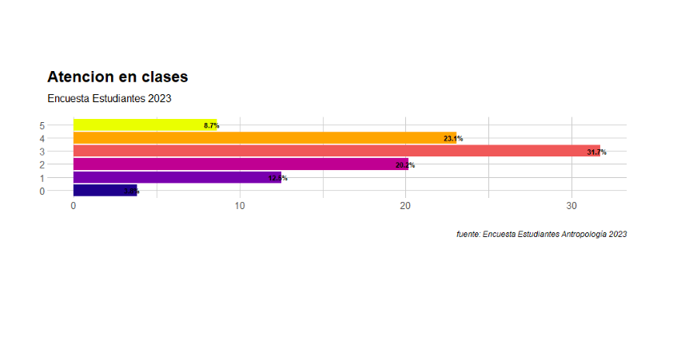

Otra de las variables que consideramos en nuestro análisis está relacionada con el rendimiento académico y la autosatisfacción que los estudiantes tienen con respecto a esta. En este sentido, el siguiente gráfico de barras ilustra los niveles de atención en clases que los estudiantes proyectan en sí mismos, donde “0” corresponde a menor nivel de concentración, y la escala de “5” corresponde a mayor nivel de concentración. Los resultados demuestran una tendencia hacia la opción “3”, donde el 31,7% de los estudiantes señala que sus niveles de concentración en clases se sitúan en esta escala, seguido por el 23,1% de los estudiantes que afirma concentrarse en una escala de “4” durante las clases. A continuación, podemos observar que el 20,1% de los encuestados señala concentrarse en un nivel de “2” durante las clases, y el 12,5% tan solo evalúa con “1” su nivel de concentración. Con una frecuencia menor, el 8,7% de los estudiantes señala tener una capacidad de “5” para concentrarse en clases. Finalmente, tan solo el 3,8% de los estudiantes afirma no tener la capacidad de concentrarse, respondiendo con la escala de “0”.

(en este caso haría falta una recodificación de las categorías)

**Gráfico nº5: atrasos en entregas**

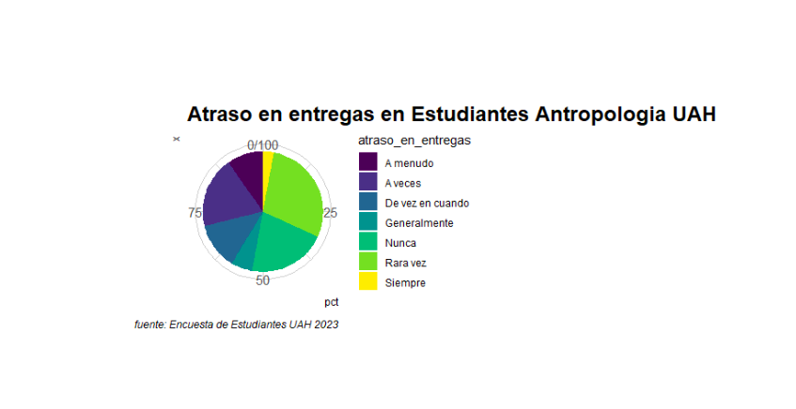

Continuando con el análisis del rendimiento académico de los estudiantes, el siguiente gráfico circular muestra la frecuencia con la que los estudiantes entregan trabajos atrasados en el contexto académico. Como se puede ver en el gráfico, más del 22% de los estudiantes señala que “rara vez” entrega sus trabajos fuera de plazo, seguido por aproximadamente un 21% que señala que “nunca” entrega sus trabajos en esta modalidad. Luego, aproximadamente un 17% de los estudiantes afirma que “a veces” entrega sus trabajos fuera de plazo, seguido por un aproximado del 15% que señala que “de vez en cuando” entrega sus trabajos atrasados. Seguido a esto, una tendencia menor de aproximadamente 12% afirma que “a menudo” entrega sus trabajos fuera de plazo, y un aproximado del 8% apunta que “generalmente” entrega sus trabajos de esta forma. Finalmente, un aproximado del 5% del estudiantado afirma que “siempre” entrega sus trabajos fuera del plazo.

(en este caso haría falta una recodificación de las categorías)

**Gráfico nº6: satisfacción en la organización de estudios/satisfacción con rendimiento**

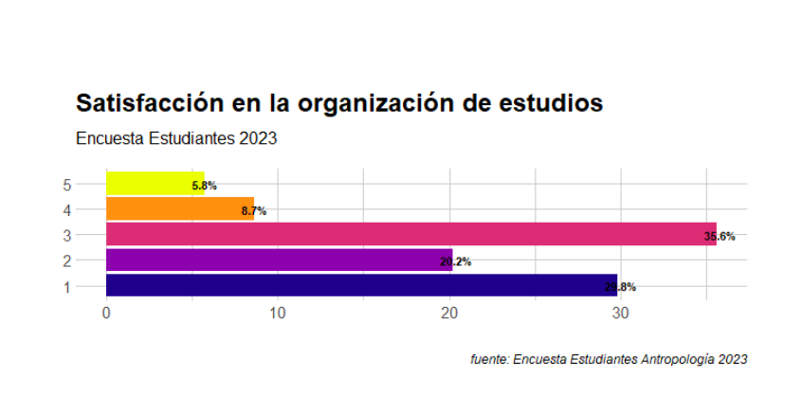

De acuerdo a los resultados que arroja el gráfico respecto a la satisfacción de estudios, podemos ver que existe una tendencia del 35,6% que considera estar “medianamente satisfecho” con la organización que tiene en respecto a cómo se ordena para dedicar horas de estudio, lecturas, realización de trabajos, etc. Pero algo que realmente llama la atención es como un 29,8% marca no estar satisfecho con su organización en relación a los estudios, lo cual consideramos preocupante en el sentido de que este resultado puede ser a causa de que no haya una motivación entre los estudiantes que los incite a programarse de mejor manera en cuanto a sus estudios, o que haya un factor externo que complejiza la organización en respecto a los estudios, lo que en cualquiera de los casos que sea, está afectando en el desarrollo académico y en la autopercepción de cada estudiante.

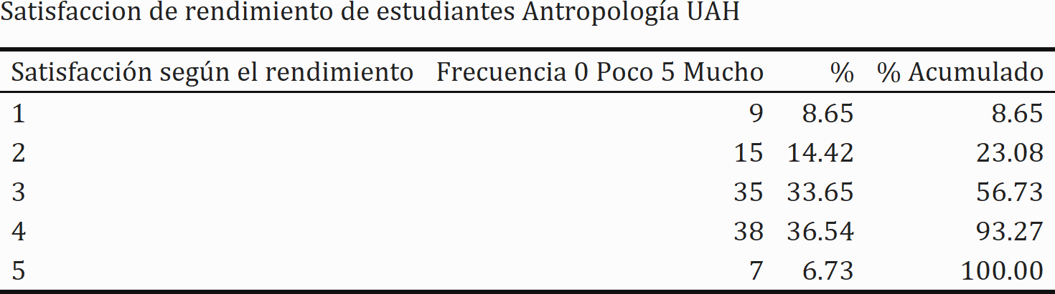

Por otro lado, a forma de comparación, nos pareció llamativo como en el análisis de los resultados a la pregunta “¿Qué tan satisfecho te encuentras de tu rendimiento académico?” un 33,65% está “medianamente satisfecho” y 36.54% considera estar “satisfecho” con su rendimiento académico. En ambos casos se marca una respuesta positiva, incluso con una perspectiva más o menos negativa en relación a la organización de estudio, a partir de lo que vimos con el gráfico anterior.

**(3,5 puntos: los gráficos están bien presentados, se nota que aprendieron R. Pero para mejorar la interpretación, se suele presentar los gráficos de manera más evidente. Para ello es útil la recodificación)**

**Gráfico nº7: hábitos saludables, alimentación**

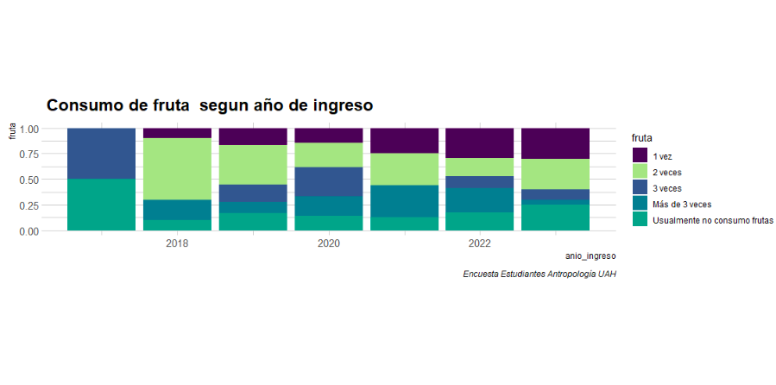

El gráfico anterior revela que la gran mayoría en cada generación respectiva desde los años de ingreso 2019 a 2023 no consumen fruta más que 2 veces durante la semana. En la generación de 2020 hay mayor representación de personas que consumen fruta por lo menos 3 veces cada semana. Mientras que los que consumen frutas menos de 1 vez cada semana componen por lo menos la mitad de las generaciones post-pandémicas. Si bien este gráfico parece mostrar que no hay una relación directa entre el consumo de fruta con el año de ingreso a la carrera, si no muestra parte del tipo de alimentación que llevan en promedio estas.

**Gráfico nº8: hábito saludable, actividad física**

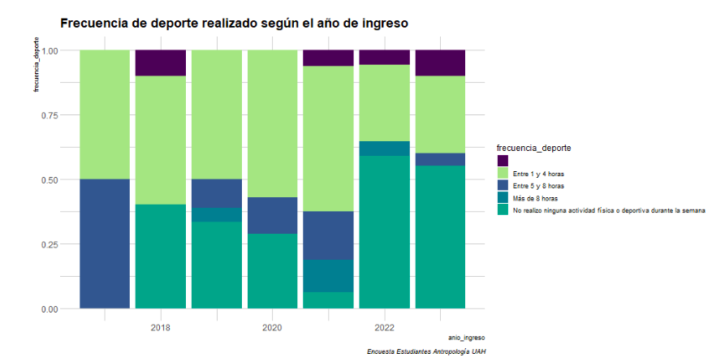

Al considerar las respuestas de los estudiantes que entraron a la universidad entre el año 2019 y 2023, se ve que la inmensa mayoría de estudiantes realizan menos de 4 horas de ejercicio durante la semana. Las generaciones post-pandémicas reportaron que más de la mitad de los estudiantes en sus generaciones no realizan ninguna actividad física o deportiva a lo largo de la semana completa. Mientras tanto, las generaciones pandémicas– 2020 y 2021– además que la generación de 2019, reportaron que más de la mitad de ambas generaciones realizan actividad física, la gran mayoría entre 1 y 4 horas durante la semana. Notablemente en la generación de 2021, la generación que entró a la universidad en el segundo año de educación virtual, reportaron tener la cantidad más alta de estudiantes que practican actividades físicas cada semana, sumando a más del 93% de la generación. Se observa generalmente más participación en deportes o actividades físicas entre los estudiantes pandémicos que post-pandémicos.

**Gráfico nº9: rendimiento académico**

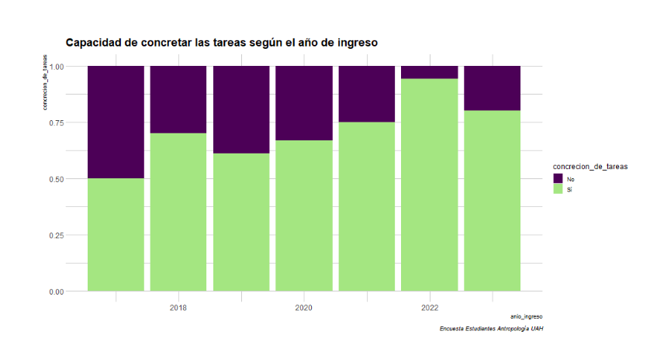

Al preguntar a los estudiantes por su capacidad de concretar las tareas universitarias, la mayoría reportaron que sí pudieron concretarlas. Sin embargo, como demuestra el gráfico arriba, esta mayoría no es significativa, con la excepción de la generación de 2021 que reporta en lo cual casi todos señalan no tener dificultades al terminar sus tareas universitarias. Entre las generación prepandémica de 2019, pandémicas, y postpandémicas, parece que hay una tendencia negativa en la habilidad de realizar tareas desde la generación 2019 hasta la 2023. Es decir, mientras más reciente el año de ingreso, mejor será la capacidad de concretar trabajos universitarios con la excepción de los estudiantes de 2022 que sobrepasan los de 2023 en términos de habilidades para concretarlas. Esta observación, aunque parece interesante, hace difícil concluir algo sobre el efecto que tiene la pandemia sobre la capacidad de realizar tareas universitarias.

**Gráfico nº10: rendimiento académico**

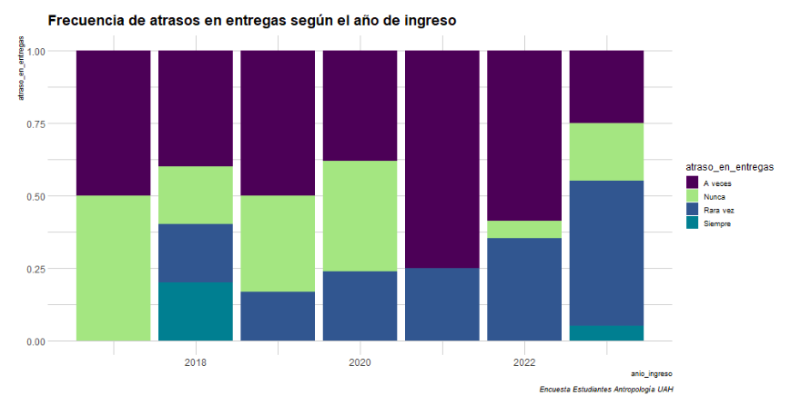

Según el gráfico anterior nos parece difícil identificar una tendencia general entre todas las generaciones con respecto a los atrasos en entregas, pues los resultados son muy heterogéneos. Los estudiantes de 2019, 2020 y 2021 reportaron en cantidades similares “rara vez” entregar cosas atrasadas (lo cual representa menos de un cuarto de las generaciones respectivas). Sólo en las generaciones 2021 y 2022 se observa una mayoría que reportaron entregar cosas atrasadas “a veces”. Ambas generaciones también son las que reportan la menor cantidad de “nunca”, donde llama la atención que los estudiantes que ingresaron en el 2021 no marcaron “nunca”, lo que da a entender que suelen tener retrasos en sus entregas. En las otras generaciones individualmente reportaron solo un 18% de estudiantes que siempre cumplen con las fechas y horarios de entregas. En este sentido, aunque sí hay tendencias interesantes que aparecen dentro de las generaciones individuales, no hay mayor tendencia que extiende más allá de los años de ingreso respectivos.

(en este tipo de gráficos haría falta recodificar, reagrupar las categorías de variables)

**(3,5 puntos: los gráficos están bien presentados, se nota que aprendieron R. Pero para mejorar la interpretación, se suele presentar los gráficos de manera más evidente. Para ello es útil la recodificación)**

**Conclusiones generales:**

A grandes rasgos y en modo de conclusión, vemos como algunas de las categorías que ocupamos para trabajar, -como alimentación- no generaban un aporte directo en respecto a la aparición de datos que habíamos pensado junto a nuestra hipótesis. Es por eso que, pensamos que si se hubiesen ocupado más categorías que giren bajo el concepto de rendimiento académico en particular, quizás hubiéramos podido concretar los datos que validaran nuestra hipótesis, donde se señalaba que existe una diferencia en los niveles de satisfacción autopercibido por las y los estudiantes que estudiaron en la universidad durante un periodo pandémico en comparación con los que no, donde los primeros indican menores niveles de satisfacción en comparación con los segundos, debido a la serie de condiciones materiales que influyeron en que los hábitos de salud se vieran interrumpidos, descontinuados o alterados durante el periodo de la pandemia del COVID-19.

Finalmente, tras analizar los datos que arrojó la investigación, podemos confirmar que nuestra hipótesis no es del todo verdadera, ni es en su totalidad falsa, ya que los resultados son muy similares en cuanto a la diversidad que existe dentro de cada generación, por lo que no se puede hacer una comparación mayor.

(3 puntos: para intentar conocer mejor el tema que están investigando podrían tratar los datos de manera más clara. Esto implica trabajarlos un poco más, agrupándolos para ir viendo posibles relaciones. Esto suele hacerse cuando tenemos muchas categorías de variables).

**Bibliografía**

Biwer, F., Wiradhany, W., Egbrink, M.o., Hospers, H., Wasenitz, S., Jansen, W., de Bruin, A.

(2021). Changes and Adaptations: How University Students Self-Regulate Their Online Learning During the COVID-19 Pandemic. *Frontiers in Psychology 12.* 10.3389/fpsyg.2021.642593

González, J. y Portolés, A. (2016). *Recomendaciones de actividad física y su relación con el rendimiento académico en adolescentes de la Región de Murcia.* RETOS. Nuevas Tendencias en Educación Física, Deporte y Recreación. <https://www.redalyc.org/pdf/3457/345743464020.pdf>

Insunza, B., Ortiz, L., Pérez, C., Torres, G., McColl, P., Meyer, A., … Bustamante, C. (2015). Estructura factorial y confiabilidad del Cuestionario de Satisfacción Académica en estudiantes de medicina chilenos. *Revista Iberoamericana de Diagnóstico y Evaluación, 2*(40), 73-82. Recuperado de [http://www.redalyc.org/articulo.oa?id=45964543200](http://www.redalyc.org/articulo.oa?id=459645432008)8

Lobos, K., Cobo-Rendón, R., García-Álvarez, D., Maldonado-Mahauad, J., & Bruna, C. (2023). Lessons Learned from the Educational Experience during COVID-19 from the Perspective of Latin American University Students. Sustainability, 15(3), 2341. MDPI AG. Retrieved from http://dx.doi.org/10.3390/su15032341

Plakhotnik, M.S., Volkova, N.V., Jiang, C., Yahiaoui, D., Pfeiffer, G., McKay, K., Newman,

S., Reißig-Thust, S. (2021). The Perceived Impact of COVID-19 on Student Well-Being and the Mediating Role of the University Support: Evidence From France, Germany, Russia, and the UK. *Frontiers in Psychology 12.* [*https://doi.org/10.3389/fpsyg.2021.642689*](https://doi.org/10.3389/fpsyg.2021.642689)

Ramírez, W., Vinaccia, S. y Suárez, G. (2004). *El impacto de la actividad física y el deporte sobre la salud, la cognición, la socialización y el rendimiento académico: una revisión teórica.* Revista de Estudios Sociales. <https://revistas.uniandes.edu.co/doi/epdf/10.7440/res18.2004.06>

Sánchez-Ojeda, M. A., & Luna-Bertos, E. D. (2015). Hábitos de vida saludable en la población universitaria. *Nutrición hospitalaria*, *31*(5), 1910-1919.

## 